 | آزمون فصل 8 علوم تجربی نهم :نام و نام خانوادگی
بارم  4  3  4 | - اصل پاسکال را توضیح دهید. یک کاربرد مثال بزنید.
 | - چرا وقتی با کفش های معمولی روی برف راه می روید، کفش هایتان در آن فرو می روند، اما اگر چوب اسکی(برف سره) به پا داشته باشید، کمتر در برف، فرو می روید؟
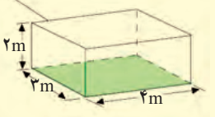
- قطعه ای به جرم 2 کیلوگرم را مطابق شکل روی سطح افقی صافی قرار داده ایم. فشار وارد شده از طرف قطعه به سطح زمین چقدر است؟
2 | - هرچه از سطح زمین بالاتر رویم فشار هوا ................... می شود. به همین دلیل فشار هوا در مناطق کوهستانی ..................... از فشار هوا در مناطق ساحلی است.
3 | - نقش تلمبه (پمپ) را در ساختمان چندین طبقه توضیح دهید.
3 | - در شکل روبه رو بطری پر ازآب است و سه سوراخ در آن ایجاد شده است. کدام گزینه فشار آب بیشتری دارد چرا؟  